環境冒険国際キャンプ2002 プログラムの行動記録２
8月5日 | 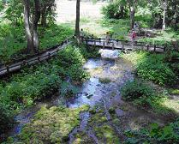 | 姫川源流：4日間日本海までの旅のゴール地点となる姫川のはじまり。姫川源流。日本で、源流がはっきりと見える場所は珍しい。子どもたちは、この源流の水をごくごく飲みながら、「冷た～い」と言いながら、水遊びがはじまり、なぜかスタッフがビショビショに。夜は、九里さんの世界めぐりスライドショーと国際理解ゲーム。地球上にはさまざまな自然があり、いろんな人たちが暮らしていることを確認。 | 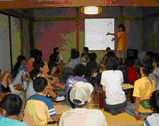
8月6日 | 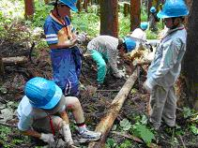 | 林業体験：藁葺き屋根の美しいいろり塾で過ごす一日。日本の森についての話、実際に枝打ちや間伐を行いました。とても時間がかかる大変な作業でした。その後は、テントの立て方講習や、おやきづくり、岩魚の棒を自分たちで削り、イタドリ笛を作ったり、手作りサッカーボール試合をしたり。テレビはなくたって、次々の子どもたちからはアイディアが出てきます。 | 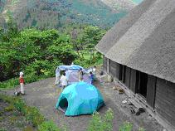
8月7日 | 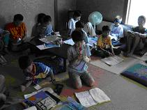 | 旅の計画・準備：旅の計画を立てる忙しい一日。はじめに、地図で出発地点からゴールまでを確認。そして、軍資金35,000円やウィッシュカード3枚の説明。熱中症予防や登山の歩き方、装備、装備の使用方法、などの説明を受けたあとは、自分たちで旅の計画（歩く時間、ルート、食料、荷物）を立てて買出しへ。（後ろに見えるのは、子どもたちが枝打ちした薪。これも持って行きます。） | 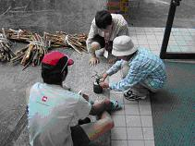
8月9日 | 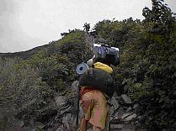 | 雨飾山登山：両手を使って登ったり、下ったり。荷物を担いでの登山は、子どもたちの予想を上回る辛さに泣き出す子ども続出。学生スタッフの一人も泣き出すほどでした。頂上から、景色はあまり見えませんでしたが、下りの道で、明日・明後日と歩く道、姫川、そして日本海のゴールがはっきりと見えました。グループから遅れた子どもたちが、スタッフと一緒に到着したのは、23時を回っていました。 | 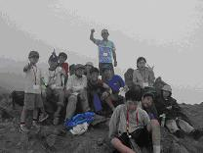
8月10日 | 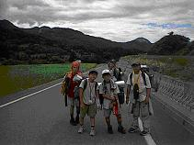 | 美山公園へ：雨飾山から美山公園へ続く道は、田園風景が広がります。ただ、前日の登山でみんなの足はガタガタ。加えて、灼熱の太陽が、皆の疲労を倍増させました。しかし、村の人々からの励ましに、皆元気を回復させ、最後の力を振りしぼり、国道を歩き続け、みな無事ゴールすることが出来ました。人の温かさを知った、と子どもたち。 | 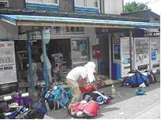
8月11日 | 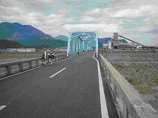 | ゴール：ついに日本海！後ろを振り返ると、雨飾山が小さく見えます。あの山のもっと向こうからやってきたんだね。みな、大喜びで海に飛び込みました。残りの軍資金でお寿司を食べるグループや、残りの食材を使って海で自炊するグループと、それぞれの時を過ごし、出発点の白馬へと2車両の電車に乗って戻っていきました。だれも、白馬からバスに乗ろう、という者はいませんでした。 | 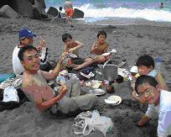
8月12日 | 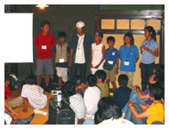 | 発表会：各グループ毎の発表。左は森グループ。あまりの疲労に美山公園までタクシーで移動したことを告白しました。それがきっかけで、グループがまとまり始めたと。最後は、表彰式。帰りのバスは渋滞。「PAまで何キロ？」「３キロだよ」「えっ～3キロなら1時間かかるぞ」「おいおい、これはバスだから。（笑）」4日間の体験は、子どもたちに確実に何かをもたらしました。 | 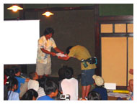
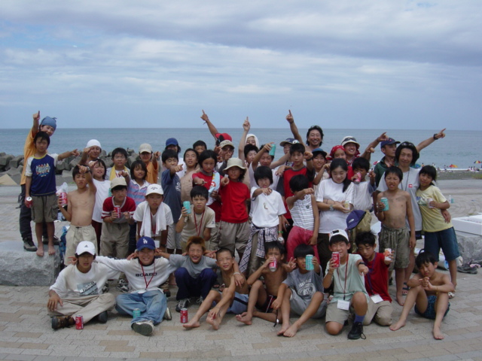
ｈ
表彰状
○ ○ 殿
あなたは、環境・冒険・国際サマーキャンプ2002年に参加し、2002年８月８日～１１日の４日間の長野白馬から新潟県糸魚川までの旅を計画しました。そして、自然への理解を深め、自然と仲間を気づかい、日本１００名山「雨飾山」を登頂し、新潟県糸魚川日本海まで踏破したことをここに証明し、あなたの偉大なる挑戦をここに表彰します。

2002年8月12日
環境・冒険・国際サマーキャンプ実行委員会
冒険家 九里 徳泰

左は、
全行程を踏破した参加者に渡された賞状。

子どもたちは、発表会を見に来た、親御さんや兄弟姉妹、他のグループの友達の前で、自分たちの旅で起きた事件や旅の間に感じたり、考えたことを発表しました。みなの顔には、何かを成し遂げた自信がみなぎっていました。子どもたちからは、、、
「自然に感動」
「田園風景の広さに驚いた」
「地図の読み方を学んだ」
「ポジティブに考えられた」
「雨飾山は難しかったが、感動した」
「到達地では涙がでた」
「パッキング・コンロの使い方が学べた」
「旅の計画が立てられた」
「達成感があった」
「チームワークができた」
「姫川が大きくなって感動した」
「チームワークがどんなものかわかった」
との言葉が発せられた。

